5월 1일 노동절 맞이 실천 지침 in Seoul

주제 노동절 맞이 실천 일정
발간일 21. 04. 26
회람 서울 회원

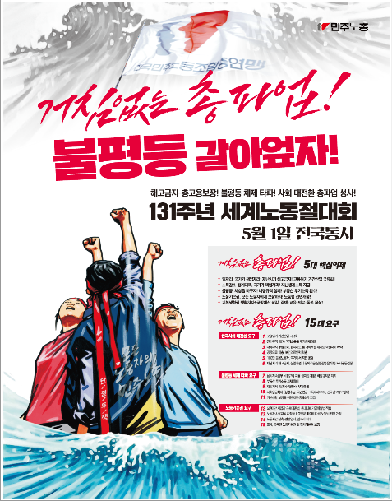
5월 1일 131주년 세계 노동절 대회
(1) 대회의 상과 기조
당면 투쟁과제인 코로나 고용위기-필수노동자 투쟁, 공공비정규직 총궐기 투쟁, 최저임금 투쟁, ILO 핵심협약 국회 비준 이후 노동법 전면 개정 투쟁, LH 투기사태 대응투쟁 등을 본격화함
코로나19 국면에서 더욱 고착화되는 사회 양극화 및 불평등 해소를 중심으로 노동자 민중의 요구를 대중적으로 천명하고, 노동자에게 경제위기 고통을 전가하는 정부와 재벌 규탄 명확히 함
대정부교섭 및 지방정부를 상대로 교섭 요구 및 선포
코로나19로 인한 일자리-생계대책 위기, 새로운 세상을 향한 전 세계 노동자의 단결과 연대 확대
‘불평등, 갈아엎자!’ 해고금지-총고용보장! 불평등 체제 타파! 사회대전환 총파업 성사!
(2) 대회방식 : 지역 동시다발 집회
① 서울대회
- 방역지침을 이유로 노동자들의 정당한 투쟁의 목소리를 가로막는 정부의 과도한 집회금지 규탄 및 민주노총의 총파업 투쟁의지 대외적으로 선포
- 작년 1년 동안 코로나로 인해 서울에서 1천명 이상 집회를 못했던 상황을 고려할 때, 현 시점에서 1천명 이상이 모여서 대회를 진행하는 것 자체가 큰 의미임. 1천명 이상 집결 형식의 대회 필요
- 해고 투쟁사업장의 상징인 LG 트윈타워에서 노동절 서울대회를 개최함으로써 코로나 시대 해고 노동자들의 투쟁을 민주노총의 힘으로 함께 투쟁하겠다는 의지 표명 및 LG 자본 규탄

(3) 핵심요구
- 재난시기 해고금지, 고용위기 기간산업 국유화!
- 재난생계소득 지급!
- 비정규직 철폐!
- 부동산 투기소득 환수!
- 노동법 전면개정!
- 무상주택, 무상교육, 무상의료, 무상돌봄!
(4) 주요구호
- 110만 총파업 사회대전환 이뤄내자!
- 재난시기 일자리 국가가 책임져라!
- 재난시기 생계대책 국가가 책임져라!
- 비정규직 완전철폐 소득불평등 끝장내자!
- 부동산투기 전면환수 자산불평등 해결하라!
- 노동법 전면개정 노동기본권 보장하라!
- 무상주택, 무상의료 기본생활권 보장하라!
- 무상교육, 무상돌봄 기본생활권 보장하라!
- 공공의료 확대하고 보건의료인력 확충하라!
- 죽지않고 일할권리 차별없이 적용하라!

(5) 결합 여부.
서울 대회의 경우, 현재 수도권 방역지침인 9인 이하 집회금지를 지키지 않고, 1000명을 조직하는 것을 목표로 하고 있다. 따라서 방역지침이 지켜지지 않아 코로나 19 위험에 노출되고, 경찰과의 대치가 예상되기 때문에 행진에서는 결합하지 않는다. 그동안 요구에 대한 비판적 평가가 있음에도 상징적인 대회였기 때문에 결합해왔으나, 올해는 방역지침을 지키지 않을 뿐만 아니라, 요구안 역시 결합하기 어렵다 판단해 결합하지 않는다. 단위에서 자체적으로 결합하는 경우에도 방역지침을 주의하고, 대치가 예상될 것을 주의하자.

(6) 요구안 토론
요구안 토론의 경우 차기 회원모임에서 이루어질 예정이다. 다만, 재난시 해고금지의 경우, 현재 실직과 폐업이 나타나는 정세에서 90% 노동자들을 대변할 수 없는 요구이며, 기간산업 국유화 역시 이미 자본주의 사회에서 일시적 국유화-구조조정 이후 민간으로 매각된 사례를 볼 때, 노동자들의 구조조정, 특히 하청 등의 간접고용 노동자들의 해고를 막는데 취약하다.

131주년 노동절맞이 원데이 실천단 : 두 개의 세계 in seoul
- 일시: 2021년 5월 6일(목) 오후 16시~ 21시
- 장소: 을지로, 동대문 일대
- 주최: 전국학생행진
* 참가지침에는 일정 소개가 담길 예정이며, 4월 27일 단위에서 사전자료로 쓸 도심제조업에 대한 설명이 담긴 자료집파일을 회원들에게 우선 공유할 예정입니다. 이번 주 안에 자료집 완안과 참가 단위용 공지를 위한 카톡방 개설이 이뤄질 예정입니다.

0. 컨셉과 취지
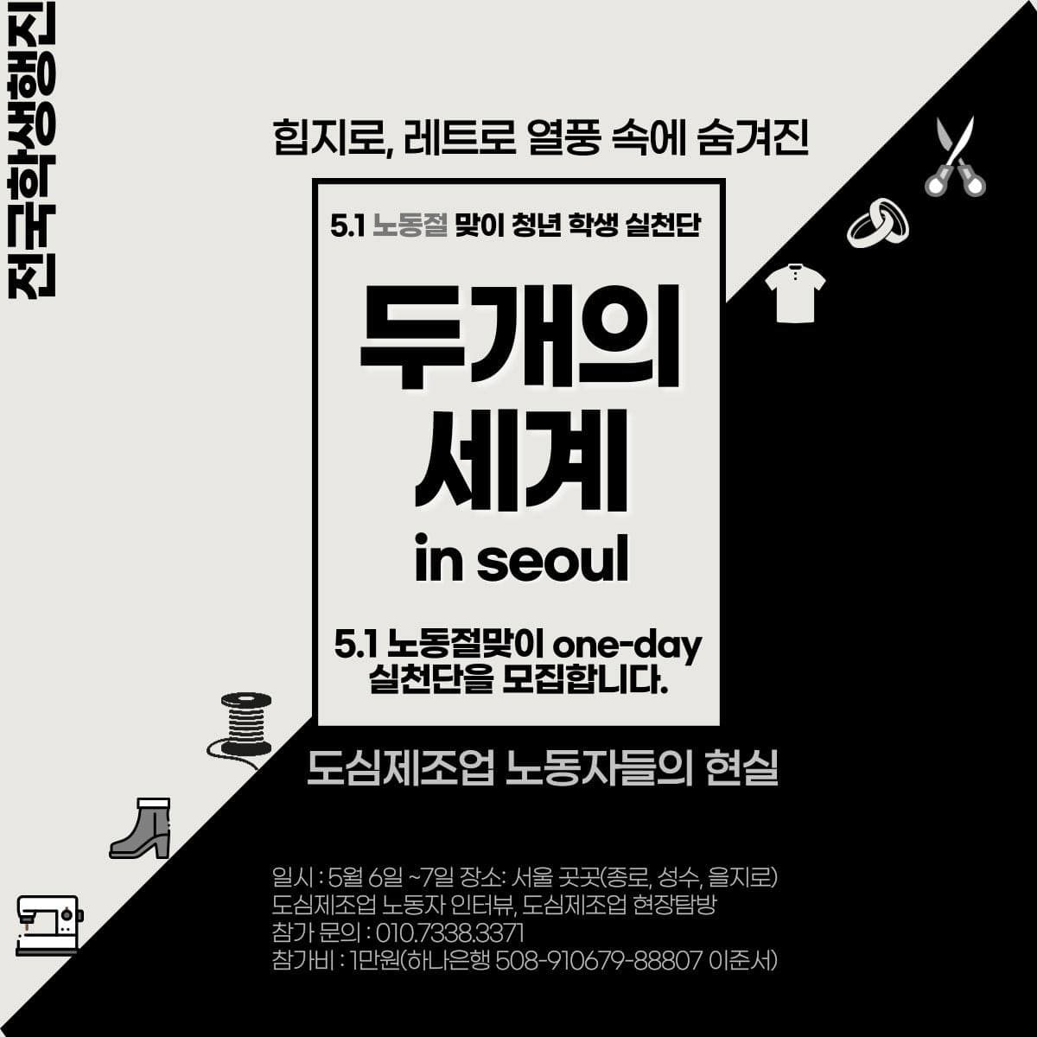

두 개의 세계 : 우리가 알지 못하는 두 개의 세계가 존재합니다.
- 일할 때는 장시간, 고강도, 위험한 노동 특히 산업재해에 시달리는 노동자들. 코로나 19를 마주한 뒤에는 일감 감소, 실업, 폐업에 시달리는 노동자들이 있습니다. 서울 지역의 도심 제조업이 그렇습니다. 평소에, 위험한 화학물질, 좁은 작업환경으로 인한 먼지 등에 시달렸습니다. 코로나 19 이후에는 감염위협, 물량 감소, 실업, 폐업에 시달리고 있습니다.

1. 목표
도심제조업의 노동현장은 기존에도 장시간 고강도 노동에 시달리며 산업재해와 저임금에 시달리고 있었고, 코로나19가 확산되자 바이러스 감염위협, 생존권 위협에 처해있는 부문은 실태조차 제대로 파악되지 않습니다. 이 부문의 문제를 청년학생들이 직접 알아보고, 2차노동시장의 만연한 열악한 노동조건을 바꾸기 위해 어떤 방법이 필요할지 고민을 촉발시키고자 이번 노동절맞이 원데이 실천단 ‘두 개의 세계’에서는

① 노동현장의 산업재해, 코로나19 피해를 학생들이 직접 알아보며 정부 정책이 해결하지 못하는 노동현장의 문제를 체감하는 것 (수단 : 현장탐방, 노동자 인터뷰)
②확인한 사각지대 속 문제들이 한국의 노동시장 전반에 만연함을 구조와 연결지어 이해하는 것. (수단 : 자체 교양, 노동자 인터뷰)
③해당 활동을 결과물의 형태로 만들어냄으로써 성과화하는 것을 목표로 한다. (수단 : 자료집 체크리스트, 굿즈제공, 수기 공모)

2. 일정표 및 일정 소개
2-1. 일정표(가)
시간 | 일정 | 비고
16:00 | 충무로역 4번출구로 집결 @충무로역 근처 남산골공원 | 충무로역 앞이 사전 설명을 진행하기 어려워, 4번 출구 집결 후 공원에서 설명한 후 출발합니다!
16:00-16:30 | 조별 을지로 탐방 @충무로역~을지로 3가역
16:30-17:00 | 신당 봉제공장으로 이동 @을지로 3가역~신당역
17:00-17:40 | 봉제공장 탐방, 현장 노동자 인터뷰 @신당역 | - 17:00시부터 탐방하는 인원들은 17:00까지 현대빌딩 앞으로 집결  * 현대빌딩(중구 다산로 31길 60-6)  빌딩 이름보다는 주소로 검색해서 오시길 추천 드립니다.
17:40-18:00 | 전태일 재단으로 이동 @신당역~동대문역
18:00-18:40 | 조별 저녁 시간 @동대문역 인근 | - 조별로 각자 저녁 식사 후 전태일 재단 앞으로 집결.
18:40-19:00 | 창신동 봉제거리 탐방 @전태일 재단 인근
19:00-19:10 | 쉬는 시간 @전태일재단
19:10-19:25 | 자체 교양 @전태일재단
19:25-20:30 | 도심제조업 노동조합 인터뷰 @전태일재단
20:30-21:00 | 조별 소감 나누기 @전태일재단

2-2. 일정 소개
▶ 조별 을지로 탐방/창신동 봉제거리 탐방
처음 참가하는 참가자에게 도심제조업이 무엇인지, 왜 을지로를 탐방하는지 설명하고 출발할 예정입니다. 인쇄 업이 모여 발달한 을지로의 특성, 을지로에서 일하는 사람들이 어떤 환경에서 일하는지 고민하기 위해 현장을 탐방합니다. 탐방을 하며 노동현장을 대상화하는 것을 지양하고 대신 탐방 체크리스트를 기준으로 노동현장의 ‘영세성’을 체감할 수 있도록 합시다.
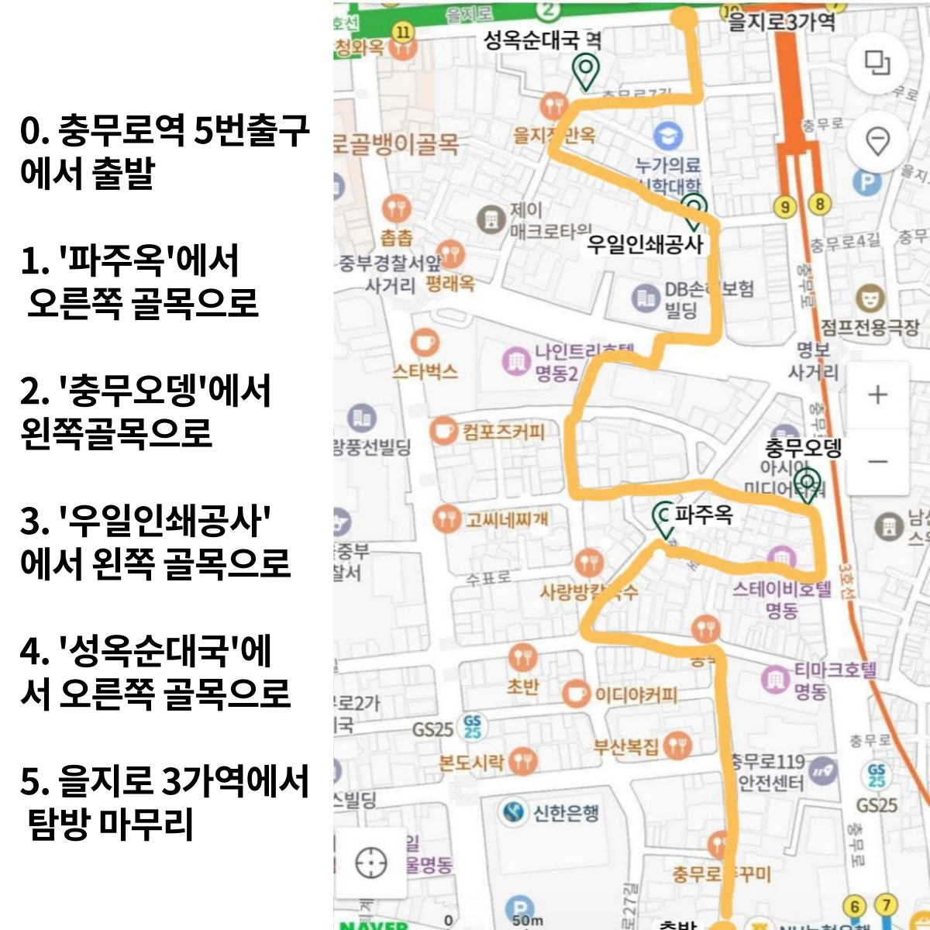 | 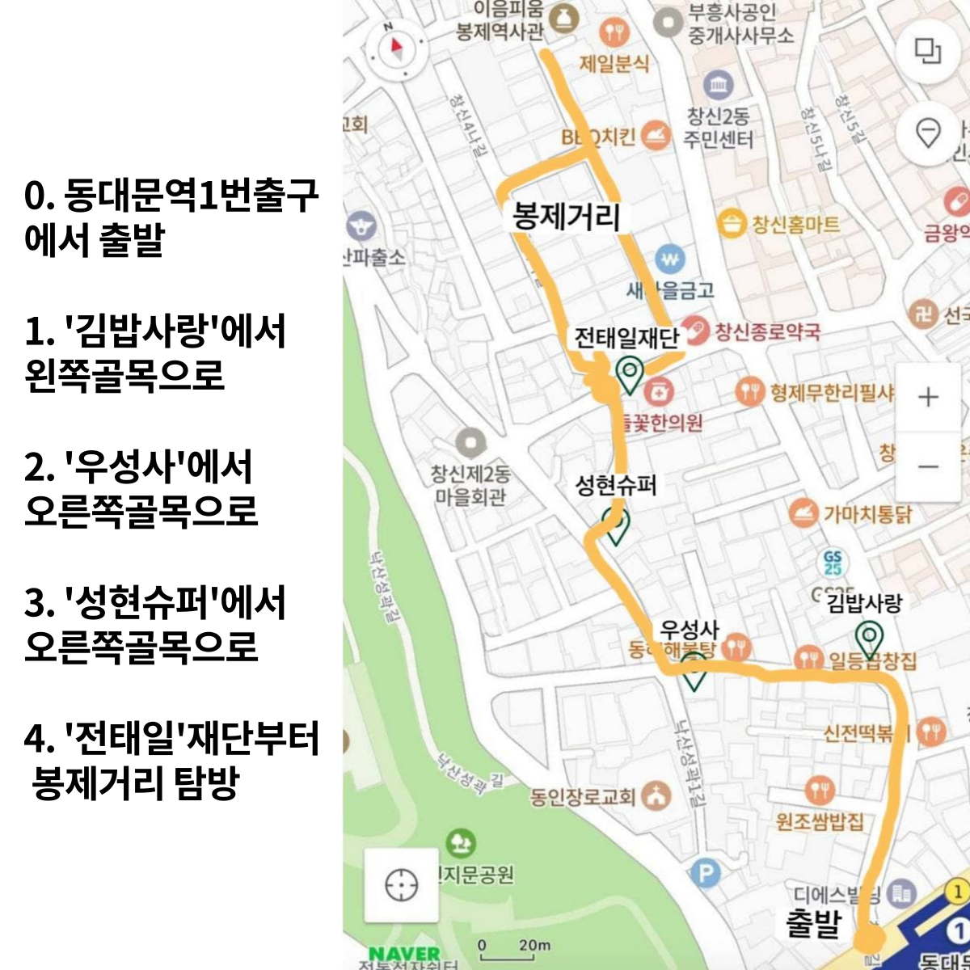
을지로 탐방코스 | 동대문 탐방코스

체크리스트
- 한 골목에 대략 몇 개의 사업체가 있나요?
- 한 사업체에 몇 명의 노동자가 일하고 있나요?
1) 5인 미만 2) 5~10인 3) 10인 이상
기계의 소음은 작업장 밖으로까지 흘러나오는 편인가요?
- 노동자들이 분진, 소음에 대비해 마스크, 귀마개 등 안전장구를 착용한 채 일하고 있나요?

- 현장 탐방에서 확인한 모습에 동그라미를 쳐봅시다!
좁은 / 인스타 감성 / 기계가 낡은 / 먼지가 쌓인 / 환기가 안 되는 / 휴게 공간이 없는 / 간판이 낡은 / 기계 소음이 흘러나오는 / 힙한 가게 / 빌딩숲 / 줄서있는 가게들 / 화려한 간판 / 골목 / 들어가보고 싶은

▶ 봉제공장 탐방, 현장 노동자 인터뷰
화학섬유식품노조 봉제인지회에서 직접 봉제공장 안을 탐방 시켜주는 일정입니다. <두 개의 세계>에서 가장 생생하고 가깝게 노동자들의 현장을 확인할 수 있으니 이 기획에는 참여할 수 있게 해주세요. 공장을 둘러보고 현장 노동자들과 마주 앉아 이야기를 나눌 기회를 가질 수 있습니다. 아래의 질문 예시를 활용해 적극적으로 질문을 하도록 합시다. 단위에서 사전 자료집 읽기를 진행한다면, 어떤 질문을 해야 할지 고민하고 와주세요!
질문 예시
- 평소 어떤 작업을 하시나요?
- 어떤 경로로 작업할 물량이 정해지고, 작업한 옷은 어떻게 판매 매장까지 가는지 궁금합니다.
- 코로나19로 달라진 노동현장의 변화는 무엇인가요?
- 코로나19 피해 속에서 가장 해결되어야 하는 문제는 무엇이라고 생각하시나요?

▶ 자체 교양
교양 목표
- (전체 참가자 대상) 도심 제조업 탐방을 통해 목격한 노동현장을 교양을 통해 한국에 2차 노동시장 전반의 문제로 연결지어 이해한다.(노동현실이 평소에는 장시간, 고강도, 저임금에 시달리고, 코로나19에는 가장 먼저 타격을 받았음.)
- (핵심 운영진, 지협자) 2차 노동시장의 노동조건을 개선하기 위해 ‘해고금지, 5인미만 사업장 근로기준법 적용’ 등 선의는 있지만 실현 불가능한 요구가 아니라 협동조합식 공제회, 지역협약 등 대안적인 방법이 필요함을 이해한다.

교양 개요
1) 도심제조업 이슈, 투쟁설명
2) 한국의 노동시장 이중구조와 2차 노동시장
3) 코로나로 인한 피해가 노동시장 이중구조에 따라 차별적으로 나타나는 현황
4) 기존 운동의 요구 5인미만 사업장 근로기준법 적용, 해고금지에 대한 비판적 검토
5) 대안적 시도로서 도심제조업 노동자들의 지역/업종 협약과 공제회 요구 소개

▶ 도심제조업 노동조합 인터뷰
도심 제조업 봉제, 제화, 금속을 묶어 해당 노동자들과 함께하는 간담회입니다. 화학섬유식품노조 봉제인지회(의류봉제), 서울일반노조 제화지부(제화), 금속노조 서울지부 쥬얼리분회(금속세공)와 함께합니다. 아래의 질문 예시를 통해 적극적으로 질문을 고민해서 인터뷰를 풍성하게 만들어봅시다.
현장 상황
- 사업장에서 안전한 작업환경을 위해 보호장구, 안전교육, 시설물 설치같은 조치가 얼마나 되어 있나요?
- 현재 정부, 지자체의 도심 제조업 관련 지원 정책에 대한 의견을 듣고 싶습니다.

노동조합 활동
- 사업장의 작업 환경이 오랫동안 변하지 않을 정도로 노동조건이 변하기 힘들다고 들었습니다. 왜 이렇게 개선이 힘든지, 개선하려면 무엇이 필요하다고 생각하시는지 듣고 싶습니다.
- 노동조합 활동을 하시게 된 계기가 무엇인가요? 노동조합을 통해 달라진 점이 있나요?
- 노동조합으로 모이기 어려운 조건으로 어떤 것이 있나요? 그 조건을 극복하기 위해 어떤 시도가 필요할까요?

코로나19
- 도심제조업이 4대 보험에 가입률이 낮고 정부의 코로나 지원정책이 닿지 않는 이유가 무엇인가요?
- 코로나19 피해 속에서 가장 해결되어야하는 문제는 무엇이라고 생각하시나요?

3. 참가 전 회원이 준비할 바
4월 마지막 주 회원모임 : 전반적인 점검을 하는 회원모임입니다. 자료집 완안부터 발표, 토론을 하는 회원모임이니 꼭 참여해주세요.
단위 사전 모임 : 자료집을 활용해, 단위에서 사전에 자료집을 읽고 와주세요. 현장탐방의 경우 가이드의 안내가 있긴 하지만, 환경을 알수록 보이는 것이 많은 게 현장탐방입니다.
사전 영상 공유 : 5월 1주(3일)에 완성될 영상을 사전 공유해주세요. 단위 사전 모임을 대체해 자료집을 개별적으로 읽고, 영상을 공유해도 됩니다.

